**TUGAS 5**

**LOGIKA INFORMATIKA**

**SOP & POS**



**Disusun oleh:**

**Rama Pramudya Wibisana 2022320019**

**PROGRAM STUDI SISTEM INFORMASI**

**FAKULTAS INFORMATIKA**

**UNIVERSITAS BINA INSANI**

**BEKASI**

**2022**

**Soal 1**

f(x,y) = x.y + x' Ubahlah fungsi ini ke bentuk standard SOP maupun POS

**Jawab :**

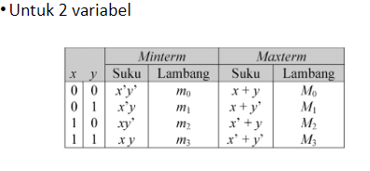

**Bentuk SOP**

f(x,y) = x'y' + xy' + xy

= 00 + 10 + 11

= m0 + m2 + m3

= Σ (0, 1, 3)

**Bentuk POS**

f(x,y) = (x' + y)

= 10

= M2

= M(2)